附件1：
手机拍照时日期和时间功能设置的方法
一、华为手机
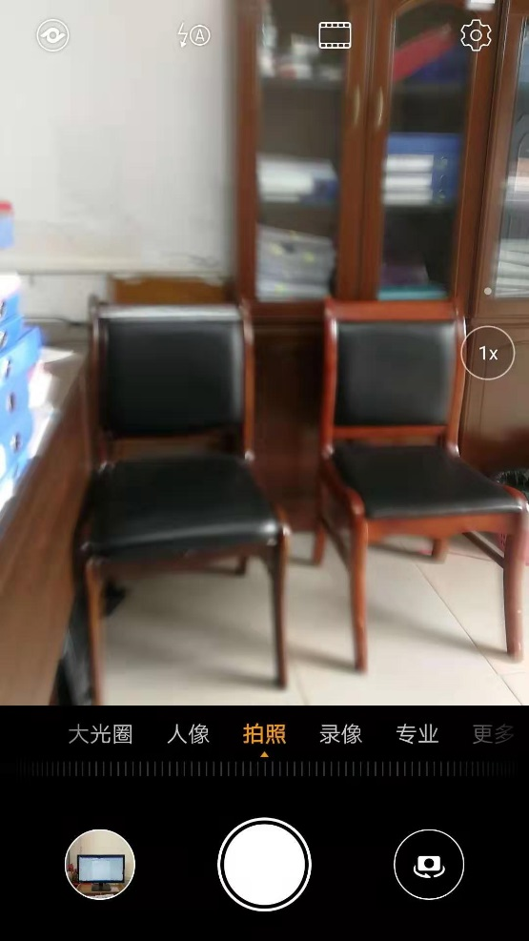
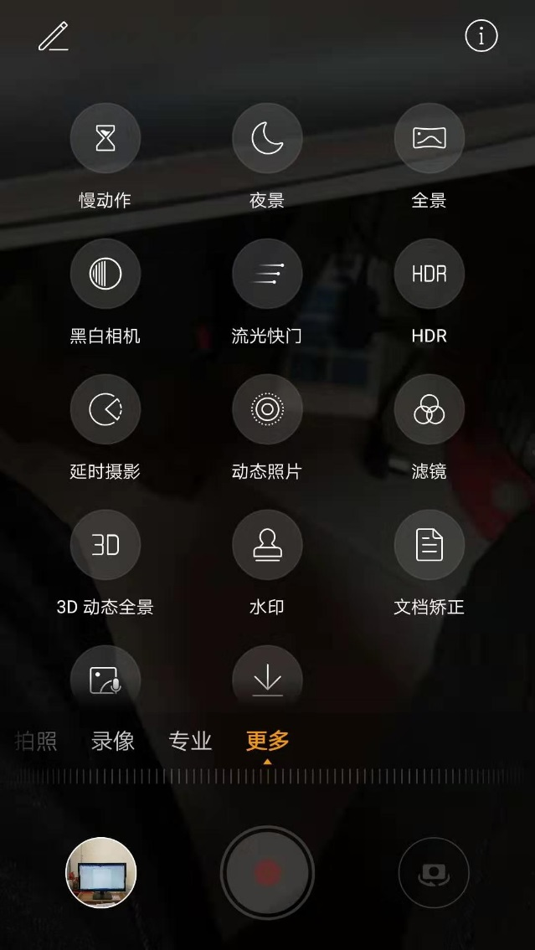
（一）打开相机，进入照相功能菜单（左下图）
点此打开时间功能菜单
（二）

点此打开功能菜单

（二）点击“水印”，打开日期、时间显示功能（右上图）
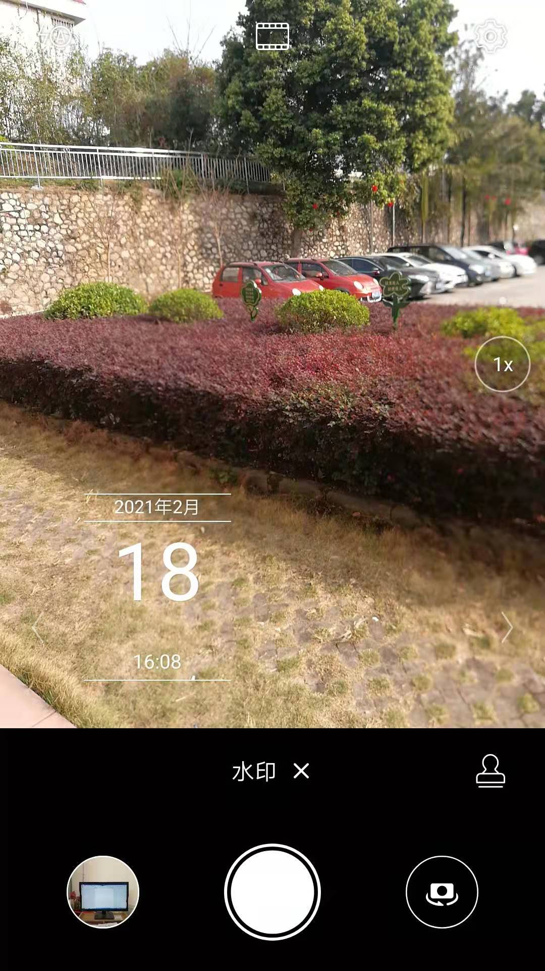
点此选择日期、时间显示样式
（三）点击“＞”选择时间样式，要求要显示×年×月×日×点×分（上图）

二、OPPO手机
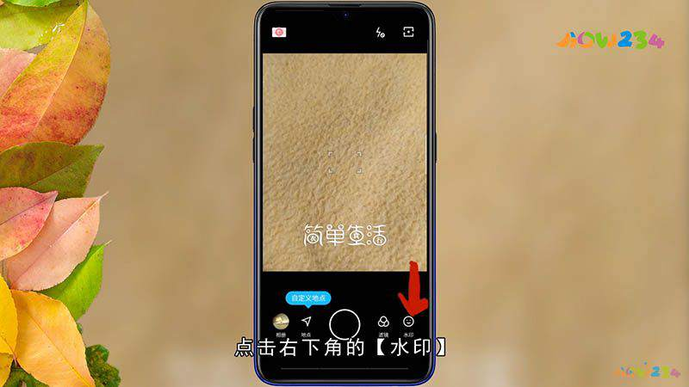
首先在手机打开【水印相机】，若手机没有水印相机软件的，可在应用市场搜索水印相机，下载安装即可，进入软件后，点击右下角的【水印】；
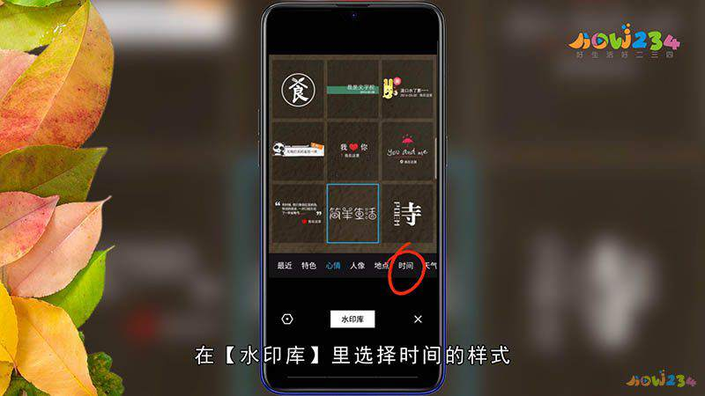
在【水印库】里选择时间的样式，然后点击一款自己喜欢的样式；
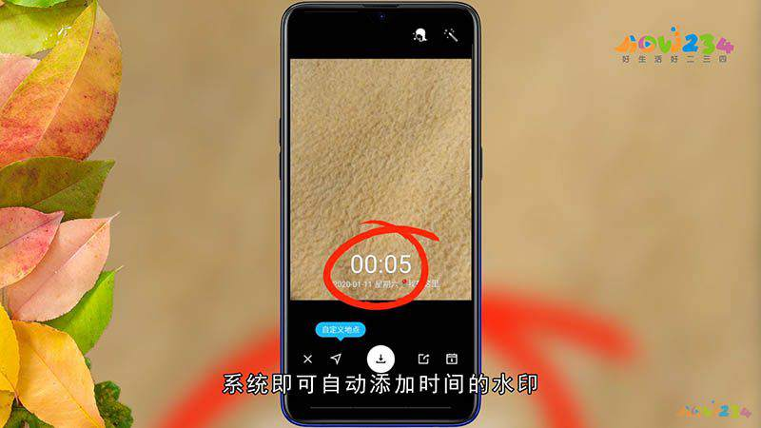
返回拍照页面，接着点击正下方的【拍摄按钮】，系统即可自动添加时间的水印。
三、其它手机
大部分手机的照相功能是有拍照时间设置的，设置的项目一般是“水印”设置。如果自已在手机中无法设置，请大家在网上搜索查找或在送教上门交流群中向高手请教；如果手机中无“水印”设置功能的，可下载安装“时间水印相机”。

